☆お子さまと一緒にお読みください☆ 令和４年５月号 柿岡小保健室
少しずつ気温が高くなる日が増えてきました。気温の差や疲れで体調を崩さないよう気をつけて生活しましょう。

毎月、健康運動委員会
児童と行っています。

✿５月の健康診断予定✿
健康の日  (清潔調べ) | ５月１０日（火） | １・４年 | 朝の時間 | 各教室 | ・手、足の清潔（爪）  ・ハンカチ、ティッシュ  ・歯みがき、髪の毛  ・上履き、くつ下
 | ５月１１日（水） | ２・５年
 | ５月１２日（木） | ３・６年
歯科検診 | ５月１１日（水） | 全学年 | ８時５０分～  １１時３０分 | 図書室 | 歯みがき（朝）  中休み図書室利用なし
内科検診 | ５月１７日（火） | １～３年 | １３時１５分～  １４時３０分 | 図書室 | 体操服半袖・半ズボン  終日図書室利用なし  清掃(各教室)
 | ５月２４日（火） | ４～６年
聴力検査 | ５月１９日（木） | １・２年 | ２・３時間目 | 図書室 | 耳の掃除  中休み図書室利用なし
 | ５月２６日（木） | ３・５年 | ２・３時間目
尿検査  （予備） | ５月２３日（月） | 一次未定出者のみ | ９時までに提出 | 保健室 | 容器がない人は、保健室までお知らせください
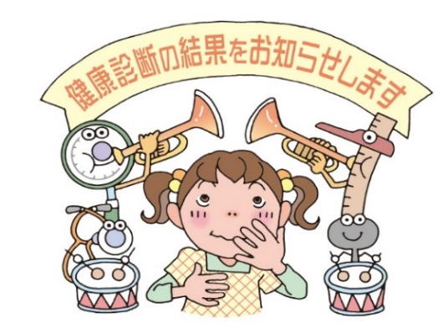
マチコミアプリのご入力、
ありがとうございます。
朝の準備等でお忙しい中、毎日の体温等健康状態のご入力、大変感謝しております。
お休み中もお子さまの健康状態を把握させていただきます。連休中や土日もご協力よろしくお願いいたします。
早めの熱中症予防！
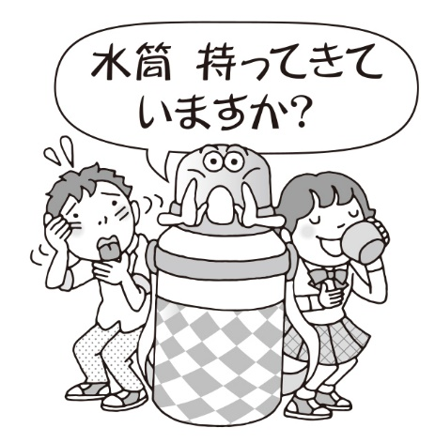
〈視力〉B（0.７）以下の児童のみお知らせ
〈歯科〉全員お知らせ
〈尿検査、心臓検診、内科検診、聴力、眼科検診〉異常がある場合のみお知らせ

「治療のおすすめ」が届きましたら、受診結果を記入し、学級担任までご提出お願いします。また、定期的に受診されている方は、その旨をお知らせください。
※暑さになれていないため、この時期も熱中症の心配があります。

